**ГБОУ СОШ 2055**

**ЦАО г. Москвы**

**Конспект**

**открытого занятия в подготовительной группе с общим недоразвитием речи**

**«Правила дорожного движения»**

**подготовила**

**учитель-логопед**

**Максимова Елена Геннадьевна**

**Москва**

**2014**

**Тема:** «Правила дорожного движения».

**Цель:** Уточнить и активизировать словарь по теме, выучить правила дорожного движения,

развивать общую моторику, творческое мышление, внимание, память, восприятие.

**Оборудование:** DVD, DVD-диски, дорожные знаки, магнитная доска, сюжетные картинки.

**Содержание организованной деятельности:**

1. **Орг. момент:** Просмотр основных правил дорожного движения со «Смешариками».
2. Беседа по теме:

- Вспомнить транспорт.

- Что такое светофор.

- Как им пользоваться.

1. Рассмотреть знаки и объяснить их значение.

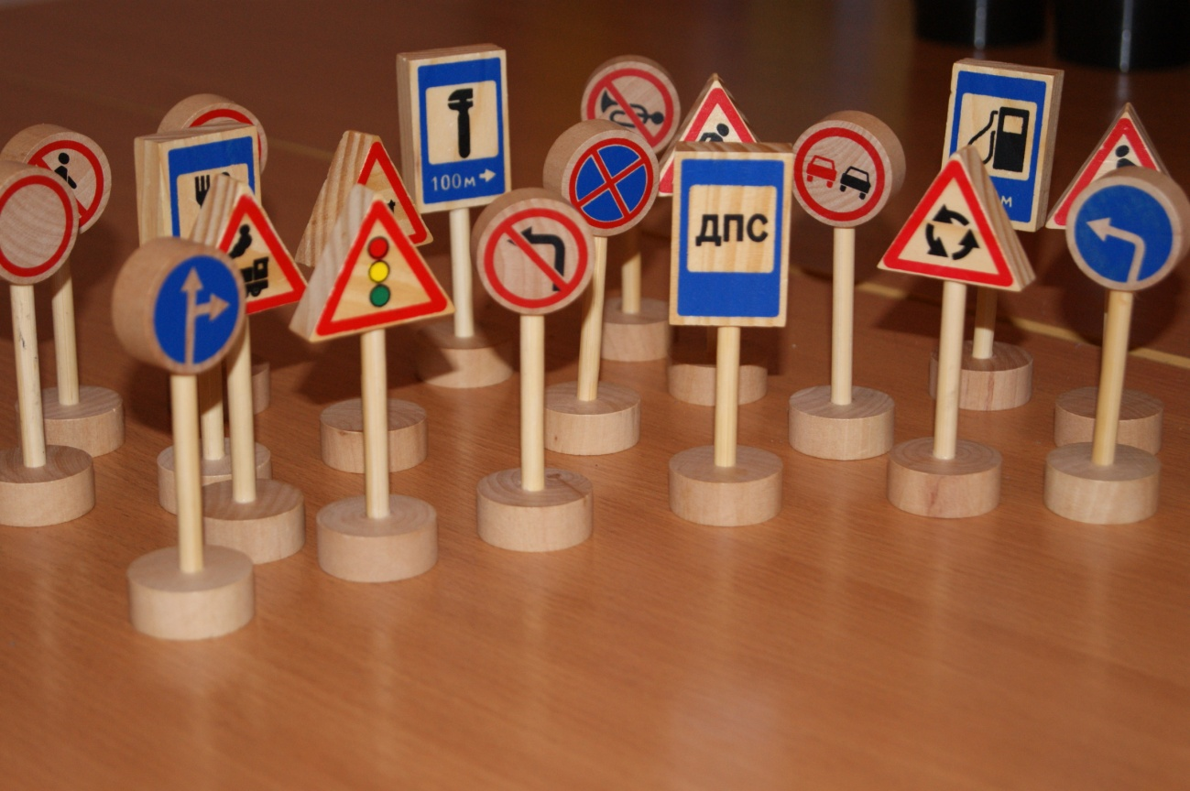

4. Динамическая пауза.

«Паровозик» с DVD «Домашний логопед – логоритмика».

5. Проложить правильную дорогу с помощью магнитной азбуки маленьких

пешеходов.

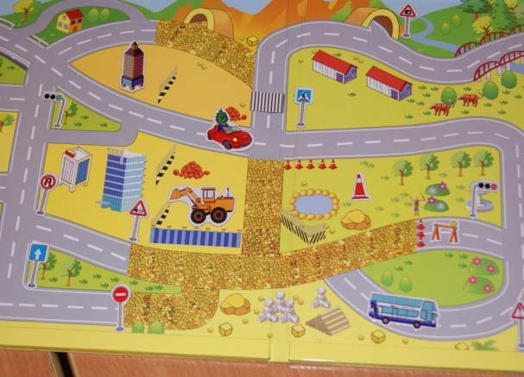 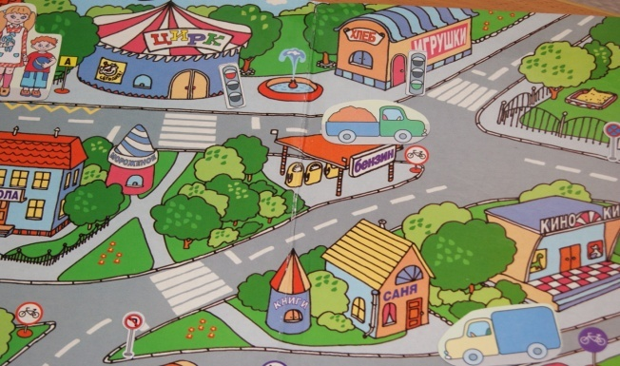

6. «Чего нельзя делать на улице».

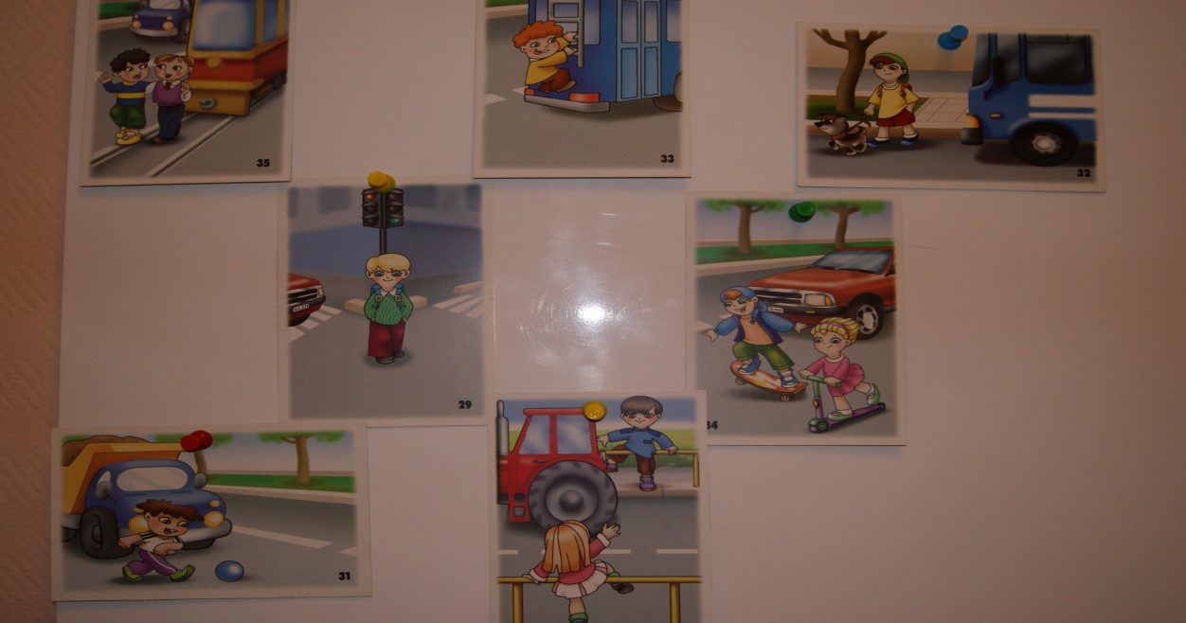

7. Итог занятия.

**Список использованной литературы**

1. DVD «Смешарики», ООО «Смешарики», ООО «СКА «Петербург», 2003-2010, ООО «Мармелад Медиа», 2005-2010.
2. «Азбука маленьких пешеходов», - «Росмэн-пресс», 2004.
3. «Азбука юного пешехода», - М., «Кедр», 2008.
4. «Как избежать неприятностей?», - «Забавы в картинках», 2004.
5. «Демонстрационные карточки пояснения правил дорожного движения для обучения дома и в школе «знаки дорожного движения», - Серия детских развивающих игр-лото «Это надо знать!!!»
6. «Правила дорожного движения» обучающая детская игра-лото «Юный пешеход».
7. DVD «Домашний логопед - логоритмика», - ЗАО «Телевизионное объединение «Продюсерский центр «Школа».